系 列 书 推 荐
《怪兽袭击》系列（1-4）
Monster Attack series

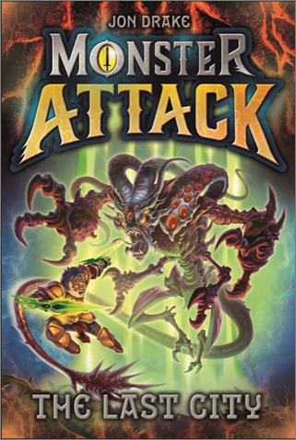
中文书名：《怪兽袭击：最后的城市》
英文书名：Monster Attack: The Last City
作 者：Jon Drake
出 版 社：Arena Verlag
代理公司：Working Partners/ ANA/Connie
出版时间：2021年1月
代理地区：中国大陆、台湾
页 数：128页
审读资料：电子材料
类 型：7-12岁儿童小说

内容简介：

青少版的《波西·杰克逊》遇到《行尸走肉》，组成了这部全新的未来冒险系列。

闪闪发光的岛屿城市卡萨尔（Cassaire）是经历过一个世纪前的德雷德马尔怪兽（Dredmar）入侵而幸存下来的为数不多的地方之一。 如今，它是一座拥有摩天大楼，艺术品与天际线的繁荣大都市，其人民世代相安。

但是，当年轻的巴伦（Berron）在前往城市郊区的一次学校旅行中遭到一个狂战士德雷德马尔（Berserker Dredmar）袭击时，一切发生了翻天覆地的改变。尽管被德雷德马尔腐败的能量所感染通常会使人们变成没有自我意识的饲养者（Feeders），但巴伦却反而获得了强大的力量和速度。他也无比需要这个超能力——经过了一个世纪，德雷德马尔此次回归意图消灭人类，只有他和他的朋友卡里尔（Cerrie）才能阻止它们。

本系列第一册和第二册将于2021年1月出版，第三册将于2021年冬季出版，第四册将于2022年春季发行。

作者简介：

乔恩·德雷克（Jon Drake）1985年出生于伦敦。他的童年是在做作业的时候看吸血鬼小说，在该睡觉的时候看怪兽电影度过的。他是一名电子游戏设计师，在工作之余，他喜欢和他的狗一起徒步旅行，或者待在家玩《堡垒之夜》(Fortnite)。

谢谢您的阅读！
请将回馈信息发至：萧涵糠(Connie Xiao)
安德鲁﹒纳伯格联合国际有限公司北京代表处
北京市海淀区中关村大街甲59号中国人民大学文化大厦1705室, 邮编：100872
电话：010-82449325
传真：010-82504200
Email: Connie@nurnberg.com.cn
网址：www.nurnberg.com.cn
微博：http://weibo.com/nurnberg
豆瓣小站：http://site.douban.com/110577/
微信订阅号：ANABJ2002


